1. 设体系势能算符可以写为V(r)，证明哈密顿算符与角动量算符J²，J_{Z}对易，这说明什么问题？
写出哈密顿算符：
J_{Z}类似，说明描述中心势场中的粒子运动，角动量守恒。

2. 写出角动量算符J²表达式，将其作用在以下四个波函数上，验证其是J²本征函数并求出本征值。
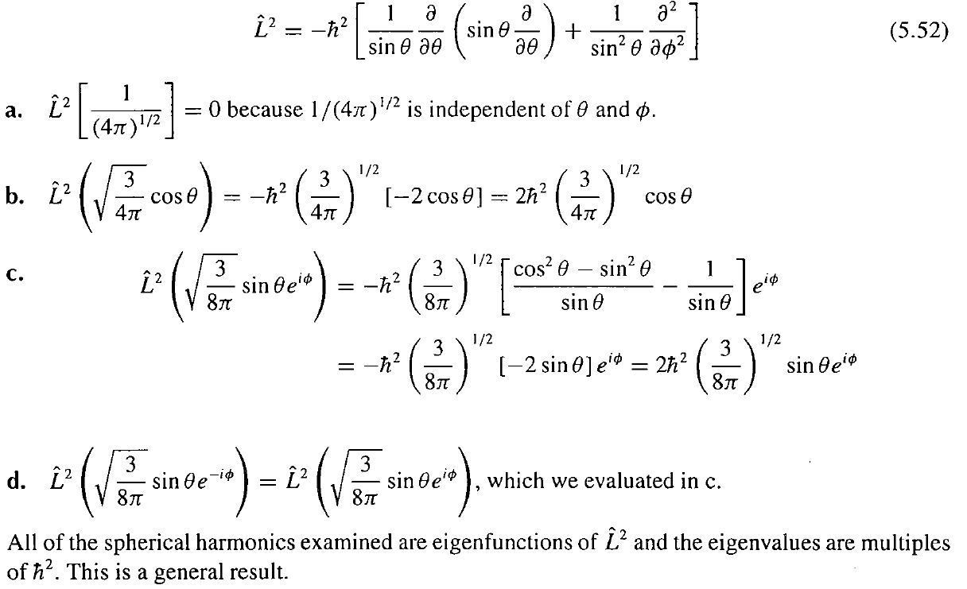

3.
判断下列说法是否正确，并说明原因:
(a) 微观粒子没有一个确定的角动量矢量。
对。因为三个方向的角动量算符无法对易，没有共同的本征函数，无法同时确定，因此没有一个确定的角动量矢量。
(b) 电子的轨道角动量J不可能严格和z轴重合；
对。如果重合，意味着角动量矢量方向完全确定。
(c) , T 是动能算符；
错。球极坐标的动能算符作用在波函数上，其本征值正比于l(l+1), l越大，能量值越高。

